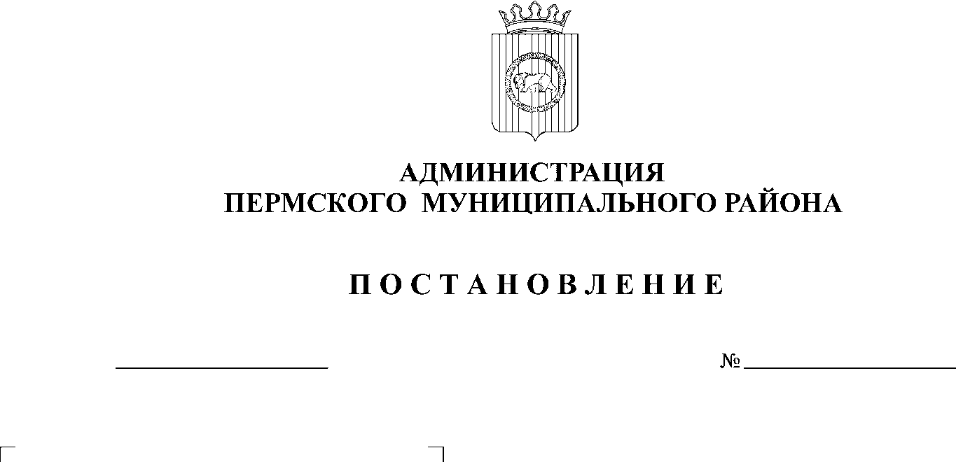
Об утверждении кадастровой стоимости земельных участков граждан, предоставленных для ведения садоводства, огородничества и дачного строительства из состава земель сельскохозяйственного назначения на территории Пермского муниципального района Пермского края
18.10.2013
3096

В соответствии со статьей 24.17 Федерального закона от 29.07.1998 г.
№ 135-ФЗ «Об оценочной деятельности в Российской Федерации», постановлением Правительства Российской Федерации от 25.08.1999 г. № 945 "О государственной кадастровой оценке земель", от 08.08.2000 г. № 316 "Об утверждении Правил проведения государственной кадастровой оценки земель", Приказа федеральной службы земельного кадастра России от 26 августа 2002 г. № П/307 «Об утверждении Методики государственной кадастровой оценки земель садоводческих, огороднических и дачных объединений», статьей 2 Закона Пермского края от 04.02.2013 № 166-ПК «О случаях проведения государственной оценки по решениям органов местного самоуправления муниципальных районов, городских округов Пермского края»,
ПОСТАНОВЛЯЮ:
1. Утвердить прилагаемые результаты определения кадастровой стоимости земельных участков граждан и садоводческих, огороднических и дачных некоммерческих объединений граждан, представленных для садоводства, огородничества и дачного строительства из состава земель сельскохозяйственного назначения, расположенных на территории Пермского муниципального района.
2. Кадастровая стоимость, утвержденная настоящим постановлением, применяется для целей налогообложения и в иных случаях, предусмотренных действующим законодательством.
Кадастровая стоимость, утвержденная настоящим постановлением, определена в результате проведения государственной кадастровой оценки земельных участков в составе земель сельскохозяйственного назначения
на территории Пермского муниципального района Пермского края по состоянию на 1 января 2013 г.
3. Настоящее постановление подлежит официальному опубликованию и вступает в силу с 1 января 2014 г.
4. Контроль за исполнением постановления возложить на заместителя главы администрации муниципального района по управлению ресурсами, председателя комитета имущественных отношений администрации Пермского муниципального района Л.Г. Ведерникову

Глава администрации
муниципального района И.В. Бедрий

